LA ODISEA – CANTO 3 Y 4

Ç

ACTIVIDADES
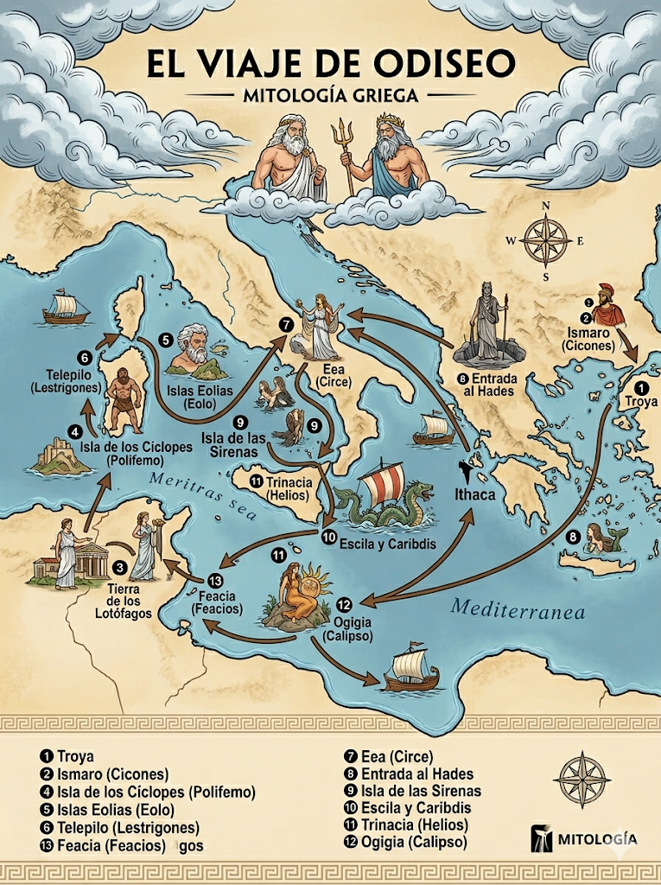
En base a esta referencia señala con flechas el recorrido de Odiseo por las ciudades y continentes.
